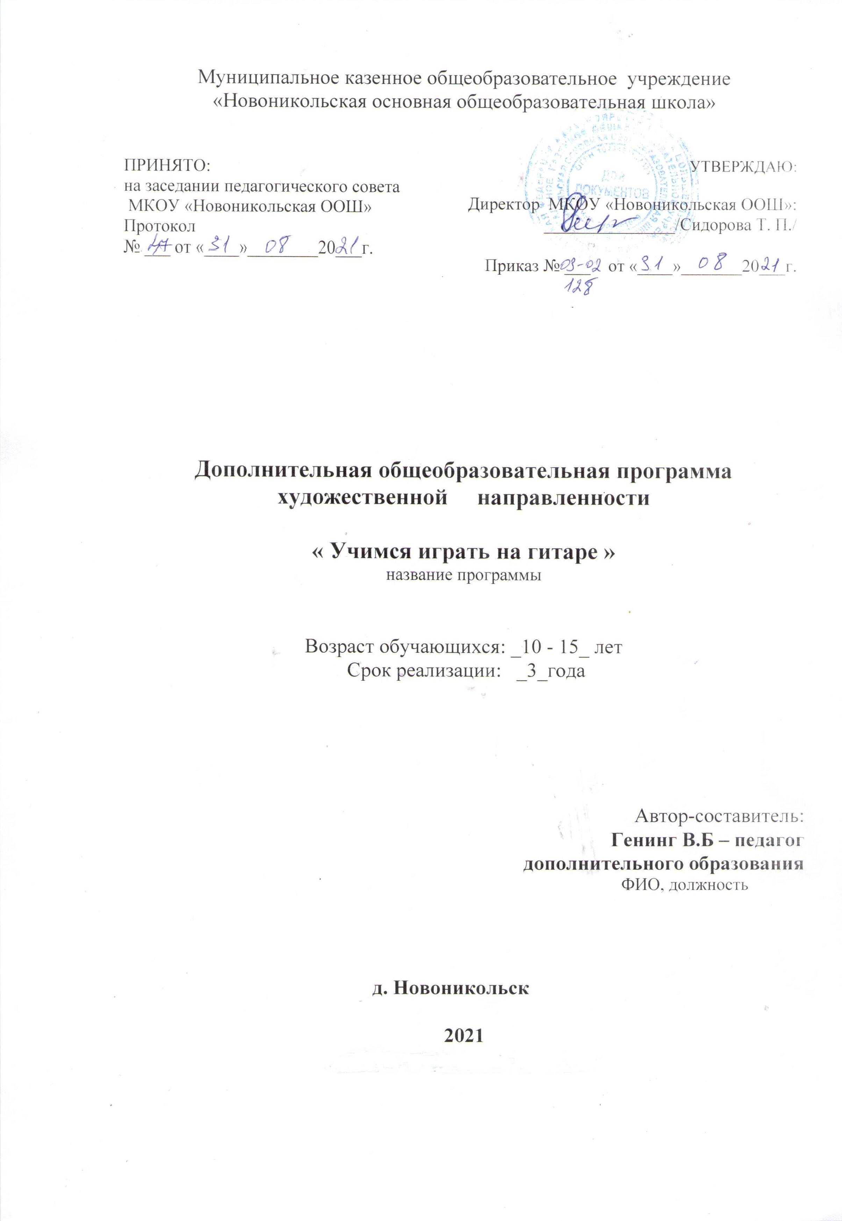

Пояснительная записка

В основу программы «Игра на гитаре» заложено воспитание думающего и чувствующего человека, так как, размышляя о духовном развитии детей и подростков, о нашем духовном возрождении, мы должны понимать, что душу ребенка можно обогатить только с помощью прекрасного, с помощью искусства.
Творчество предполагает самостоятельность, независимость, оригинальность мышления, богатство отношений. Творческий человек склонен к нестандартным, оригинальным действиям, он самостоятелен в своих суждениях, имеет свою точку зрения и умеет аргументированно ее отстаивать. Но самое главное, у юного таланта развивается эмоциональная сфера, его чувства, душа.
В каждом человеке природой заложено творческое начало, рано или поздно появляется желание его реализовать. По статистике музыка является самым массовым и доступным видом искусства, поэтому многие пробуют свои силы в данном виде творчества. Бесспорным лидером по популярности среди музыкальных инструментов считается гитара. Без её участия трудно представить себе классическую и рок-музыку, джаз и романсы. Она нашла себя в авторской песне.
Программа «Игра на гитаре» предусматривает формирование основ и развитие общей музыкальной культуры; знакомство с особенностями жанра авторской песни, культурным наследием прошлого и творчеством современных авторов-исполнителей (бардов); освоение средств, форм и методов творческого выражения; освоение основ гитарного аккомпанемента. Разнообразие форм обучения, приоритетность задач формирования сознания молодого человека как гражданина и патриота, возможность проявления индивидуальности и проживание ситуации успеха, творческая самореализация и социально-значимые направления деятельности- всё это отвечает растущим запросам подростков, увлечённых вхождением в мир искусства, и делает данную программу для них привлекательной.
Направленность дополнительной образовательной программы: художественно-эстетическая.
Актуальность образовательной программы заключается в том, что в творческом объединении созданы условия для самореализации, самовыражения детей и подростков. Они получают уникальную возможность овладеть инструментом в короткие сроки. Как следствие, становится естественным стремление детей играть на гитаре, сочинять музыку, писать стихи.
Дети, уже научившиеся играть, привыкшие петь песни с духовно-патриотическим содержанием, создают вокруг себя эстетическое и нравственное поле притяжения сверстников. Самое главное, что они усиливают проникновение подобных песен в молодежную среду.
Новизна программы заключается в том, что создаются условия вхождения в мир искусства широкому кругу детей с разными музыкальными данными и способностями. Особое внимание уделяется сохранению эмоционального контакта с педагогом и другими воспитанниками объединения, осознанию чувства солидарности и товарищеской взаимопомощи при выстраивании игры в ансамбле. Чувства одиночества, заброшенности и неприкаянности, связанные с особенностями становления личности подростка отступают, спасая его от скуки, формируя целостную самооценку и способность к установлению, развитию и сохранению позитивных отношений в группе и с другими людьми за её пределами. Для детей с недостаточным развитием музыкальных и физиологических способностей, требования, предусмотренные программой, могут быть скорректированы в соответствии с индивидуальными данными.
Педагогическая целесообразность программы в учете особенностей детей подросткового возраста, в разнообразии видов деятельности в условиях Детско-юношеского центра, в дополнительной возможности самоутверждения и самореализации, в том числе и участие в фестивалях и концертной деятельности. Программа не предусматривает профессионального обучения, так как ориентирована на детей с различными музыкальными данными, на всех, кто желает научиться играть на шестиструнной гитаре.
Цель программы:
Создание условий для развития у детей и подростков сознательного отношения к музыкально-творческой деятельности, воспитание их активными пропагандистами музыкального искусства.
Задачи:
- развивать интерес к музыке;
- дать начальное представление о музыкальной грамоте;
- обучить основам и навыкам игры на шестиструнной гитаре;
- обогатить знания воспитанников в области бардовских, туристских и авторских песен;
- стимулировать учащихся к созданию собственных песен;
- формировать у воспитанников коммуникативную, социальную, этическую и гражданскую компетентности.

Основные направления деятельности
Обучение детей игре на музыкальном инструменте ведется в двух главных и взаимосвязанных направлениях.
Первое – формирование, развитие и совершенствование техники игры на музыкальном инструменте как необходимого средства для достижения художественного результата.
Второе – развитие потребности подростков в выражении своих чувств, мыслей и настроений через собственное сочинение поэтическо-музыкального произведения или оригинальное исполнение произведений других авторов.
Задача коллектива – овладение навыками игры на инструменте, ознакомление с компонентами музыкального языка, пропаганда бардовских, авторских и других песен, т.е. участие в концертах, расширение репертуара и подготовка необходимых программ.
Программа построена на следующих принципах:
- доступности (с учетом возрастных и психологических особенностей);
- заинтересованности;
- наглядности;
- индивидуальности;
- комплексности, системности и последовательности;
- преемственности (овладение новыми знаниями, умениями и навыками возможно только на базе уже усвоенного материала).
Отличительные особенности:
На начальном этапе дается максимум базовых знаний необходимых для формирования дальнейшего учебного процесса, основное время уделяется практической работе. Программа оказывает не только содействие в обучении игре на гитаре, она помогает полюбить этот инструмент, воспитывает художественный вкус и этику поведения детей не сцене и в жизни.
Условия реализации образовательной программы:
программа предусматривает занятия с детьми и подростками с 10 до 15 лет. Младшая группа: 5-6 класс, старшая группа: 7-9 класс.
Программа рассчитана на 3 года обучения. Занятия проводятся 1 раз в неделю в каждой группе в течении всего учебного года, включая и летний оздоровительный лагерь в июне месяце. Всего 40 занятий в каждой группе.

Форма занятий индивидуально-групповая.
Дополнительные формы проведения занятий:
- репетиции к подготовке выступлений;
- концертные выступления различного уровня;
- творческие встречи с различными детскими коллективами;
- посещение концертов, театров с последующим обсуждением;
- участие в слетах, сборах, конкурсах, туристических походах.
Условия набора:
набор детей на первый год обучения проводится по желанию, без предварительного прослушивания. В дальнейшем используется дифференцированный подход при организации занятий.
Ожидаемые результаты:
Обучающиеся должны знать:
- устройство гитары, разновидности гитар;
- основные способы звукоизвлечения;
- аккорды и их буквенные обозначения;
- правила ТБ и правила поведения в кабинете;
Обучающиеся должны уметь:
- настраивать инструмент;
- легко ориентироваться в расположении аккордов на грифе гитары;
- исполнять обязательные произведения бардов-классиков;
Обучающиеся должны овладеть:
- навыками выступлений на сцене;
- навыками участия и организации концертов разного уровня;
- способами рефлексии;
Критерии и формы оценки усвоения знаний:
- диагностика;
- контрольное прослушивание воспитанников;
- самостоятельная работа;
- наблюдение.
Формы подведения итогов реализации образовательной программы:
- участие в концертах, творческих смотрах, фестивалях, туристических слётах;
- демонстрация знаний и умений на открытых занятиях для родителей, педагогов.
- Формы промежуточной аттестации: концерт, индивидуальные выступления

Планируемые результаты:
Личностные универсальные учебные действия:
- осознание своих творческих возможностей;
- проявление познавательных мотивов;
- развитие чувства прекрасного и эстетического;
- ознакомление с миром профессии музыканта - исполнителя;
- развитие Я- концепции и самооценки личности;
- развитие толерантности, доброжелательности, позитивного отношения к жизни;
- формирование моральных норм и самооценки;
- выделение нравственного содержания своих поступков;
- формирование ценностных ориентиров и смысла учебной деятельности.
Регулятивные универсальные учебные действия:
- планировать совместно с учителем свои действия в соответствии с поставленной творческой задачей;
- принимать и сохранять творческую задачу;
- осуществлять итоговый и пошаговый контроль по результату;
- различать способ и результат действия;
- адекватно воспринимать словесную оценку учителя;
- в сотрудничестве со сверстниками и учителем ставить новые учебные задачи;
- формирование целеустремлённости и настойчивости в достижении целей.
Познавательные универсальные учебные действия:
- осуществлять поиск и выделять конкретную информацию с помощью учителя;
- строить речевые высказывания в устной форме;
- оформлять свою мысль в устной форме по типу рассуждения;
- включаться в творческую деятельность под руководством учителя.
Коммуникативные универсальные учебные действия:
- формулировать собственное мнение и позицию;
- задавать вопросы;
- допускать возможность существования у людей различных точек зрения, в том числе не совпадающих с его собственной;
- договариваться и приходить к общему решению в совместной творческой деятельности.
Учебно-тематический план 1 год обучения
(старшая группа 7-9 класс)
 | Содержание | Количество часов в год
 | Содержание | теория | практика | всего
1. | Вводное занятие | 1 | - | 1
2. | Знакомство с музыкальным инструментом | 1 | 1 | 2
3. | Посадка и постановка рук. Аппликатурные обозначения | 1 | 2 | 3
4. | Обучение основам техники игры на шестиструнной гитаре | 2 | 7 | 9
5. | Изучение простых и легких песен | 1 | 5 | 6
6. | Учебно-тренировочные задания (упражнения, переборы, аккорды) | 1 | 6 | 7
7. | Расширение музыкального кругозора и формирование музыкальной культуры | 2 | 6 | 8
8. | Репетиции и концертные выступления. | 1 | 3 | 4
 | Итого: | 10 | 30 | 40

(младшая группа 5-6 класс)
 | Содержание | Количество часов в год
 | Содержание | теория | практика | всего
1. | Вводное занятие | 1 | - | 1
2. | Знакомство с музыкальным инструментом | 1 | 1 | 2
3. | Посадка и постановка рук. Аппликатурные обозначения | 1 | 2 | 3
4. | Обучение основам техники игры на шестиструнной гитаре | 2 | 7 | 9
5. | Изучение простых и легких песен | 1 | 5 | 6
6. | Учебно-тренировочные задания (упражнения, переборы, аккорды) | 1 | 6 | 7
7. | Расширение музыкального кругозора и формирование музыкальной культуры | 2 | 6 | 8
8. | Репетиции и концертные выступления. | 1 | 3 | 4
 | Итого: | 10 | 30 | 40

Учебно-тематический план 2 и 3 годов обучения
 | Содержание | 2 год обучения |  |  | 3год обучения
 | Содержание | теория | практика | всего | теория | практика | всего
1. | Вводное занятие | 1 | - | 1 | 1 | - | 1
2. | Посадка и постановка рук. Аппликатурные обозначения | 1 | 1 | 2 | 1 | 1 | 2
3. | Обучение основам техники игры на шестиструнной гитаре | 2 | 6 | 8 | 1 | 5 | 6
4. | Изучение простых и легких песен | 1 | 4 | 5 | 1 | 5 | 6
5. | Учебно-тренировочные задания (упражнения, переборы, аккорды) | 2 | 6 | 5 | 1 | 5 | 5
6. | Расширение музыкального кругозора и формирование музыкальной культуры | 2 | 6 | 5 | 3 | 6 | 5
7. | Обучение игре в ансамбле | 1 | 3 | 4 | 2 | 3 | 4
8. | Репетиции и концертные выступления. | - | 4 | 4 | - | 5 | 5
 | Итого: | 10 | 30 | 40 | 10 | 30 | 40

Содержание образовательной деятельности
1 год обучения
1. Вводное занятие.
Знакомство с детьми. Инструктаж по технике безопасности и правила поведения в кабинете в МБОУ ДОД УДЮЦ.
2. Знакомство с музыкальным инструментом.
Теория: Истории создания шестиструнной гитары.
Устройство гитары, её составные части.
3. Посадка и постановка рук. Аппликатурные обозначения.
Теория: Посадка: положение корпуса, ног, правой и левой руки и их влияние на качество исполнения.
Практика: Аппликатурные обозначения и их практическое применение на инструменте.
4. Обучение основам техники игры на гитаре.
Теория:
- функции правой и левой руки,
- название струн,
- расположение соответствующих ладов,
- диапазон инструмента,
- изучение условных обозначений.
Практика:
1. Освоение инструмента. Приобретение умения элементарного звукоизвлечения.
2. Положение правой руки при исполнении упражнений.
3. Первые упражнения правой рукой. Овладение начальными двигательными и игровыми навыками:
- игра ровным звуком;
- простые переборы;
- свобода исполнительского аппарата;
- постепенное подключение большого пальца;
- изучение техники боя.
4. Начальная постановка левой руки:
- простые аккорды;
- чередование басов и аккордов.
5. Игра двумя руками. Контроль над качеством звука.
5. Изучение простых и легких песен.
Теория:
1. Развитие умения определять характер музыки.
2. Определение по слуху направления мелодии.
3. Накопление простейших музыкальных впечатлений.
4. Понятие о музыкальных жанрах:
- знакомство с буквенным обозначением аккордов;
- ритмический рисунок пьесы;
- отработка несложных динамических изменений;
Практика:
1. Начальные умения смены аккордов во время исполнения
музыкального произведения.
2. Выразительное исполнение музыкального произведения
(в соответствии с индивидуальным планом).
- Формирование чувства целостности исполняемых песен.
6. Учебно-тренировочные задания.
Теория:
1. Привыкание к расположению струн с помощью простых упражнений
на инструменте.
2. Ознакомление с приемами звукоизвлечения на гитаре.

3. Отработка правильного ритма.
Практика:
1.Упражнения для правой руки:
- правильное положение правой руки на инструменте.
- правильная постановка пальцев.
2. Воспроизведение звучания открытых струн.
3. Упражнения на смену пальцев.
4. Овладение основными переборами;
5. Отработка в упражнениях техники простого боя.
7. Расширение музыкального кругозора и формирование музыкальной культуры.
Теория: Беседы об особенностях музыкально-выразительных средств инструментальных произведений.
Практика: Посещение фестивалей и конкурсов, концертов.
Формирование культуры восприятия, умения грамотно оценивать исполнение музыкальных произведений.
8. Репетиции и концертные выступления.
Теория:
Понятия о сценическом поведении на концертах, конкурсах, фестивалях.
Практика:
Сольные выступления на мероприятиях разного уровня, в том числе и районных.

Примерный репертуарный список песен:
- «Мельница»;
- «Звезда по имени Солнце»;
- «Всё пройдет»;
- «Осень»;
- «Милая моя»;
- «Изгиб гитары желтой»;
- «Группа крови»;
- «Туман» и др.
2 и 3 год обучения
1. Вводное занятие.
Инструктаж по технике безопасности и правила поведения в кабинете в МБОУ ДОД УДЮЦ.
2. Посадка и постановка рук. Аппликатурные обозначения.
Посадка: положение корпуса, ног, правой и левой руки и их влияние на качество исполнения. Аппликатурные обозначения и их практическое применение на инструменте.
3. Обучение основам техники игры на шестиструнной гитаре.
- Извлечение звуков. Отработка умения правильно зажимать аккорды.
- Основные приёмы игры на гитаре (перебор, щипок, бой)
- Тренировочные упражнения для игры на гитаре.
4. Изучение простых и легких песен.
- Правильное звукоизвлечение.
- Разучивание песен.
- работа над текстом (дикция, осмысление смысла песни);
- работа над музыкальным оформлением песни, т.е. передача образа,
настроения.
- Выразительное исполнение музыкального произведения
(в соответствии с индивидуальным планом). Формирование чувства целостности исполняемых песен.
5. Учебно-тренировочные задания (упражнения, переборы, аккорды).
- Отработка правильного ритма.

- Упражнения для правой руки:
- правильное положение правой руки на инструменте.
- правильная постановка пальцев.
- Воспроизведение звучания открытых струн.
- Упражнения на смену пальцев.
- Овладение основными переборами;
- Отработка в упражнениях техники простого боя.
6. Расширение музыкального кругозора и формирование музыкальной культуры.
Посещение фестивалей и конкурсов, концертов.
Формирование культуры восприятия, умения грамотно оценивать исполнение музыкальных произведений.
7. Обучение игре в ансамбле.
8. Репетиции и концертные выступления.
- работа над исполнительскими навыками.
- умение применять своё исполнительское мастерство и артистизм при
исполнении песен на сцене.
Понятия о сценическом поведении на концертах, конкурсах, фестивалях.
Сольные выступления на мероприятиях разного уровня, в том числе и районных.

Планируемые результаты
После освоения программы воспитанник будет знать:
• основы правильной посадки и постановки рук;
• основные аккорды, их соотнесение с реальным звучанием инструмента;
• общие аппликатурные закономерности, основные способы звукоизвлечения и др.
- элементарные понятия музыкальной терминологии
После освоения программы воспитанник будет уметь:
• ориентироваться в записи аккомпанемента песен;
• различать характер музыки;
• играть осмысленно и выразительно простые песни;
• владеть техническими и исполнительскими навыками, которые определены программой;
- свободно вести себя на профессиональной сцене
После изучения программы воспитанник сможет развить:
- навыки общения в коллективе;
- навыки игры на гитаре;
• интерес к занятиям музыкой;
• эмоциональную восприимчивость;
• усидчивость;
• внимание;
- культуру поведения во время занятий.

Материально-техническое обеспечение:
• Удобный, хорошо проветриваемый класс.
• Музыкальные инструменты.
• Сценическая площадка.
• Компьютер, магнитофон.
Информационно-методическое обеспечение:
- Обучающие схемы, таблицы аккордов;
- Сборники авторских и эстрадных песен;
- Тезаурус;
- Подборка песенного репертуара из периодических изданий;
- Электронные носители (диски);

Литература для педагога
Документы и материалы:
1. Закон Российской Федерации “Об образовании”
2. Типовое положение об учреждениях дополнительного образования детей.
3. Программа для внешкольных учреждений и общеобразовательных школ “Музыка”. (Издание третье, дополнительное). М.: Просвещение, 1986.
Сборники:
4. Абрамин Г. Солнечный круг. Музыкальная азбука. – М., 1985.
5. Павленко Б.М. Поем под гитару. – Ростов - на - Дону: Феникс, 2004.
6.Журнал «Музыка в школе». М., № 1-6, 2007.

Литература для детей
Сборники:
- Гитман А. Начальное обучение на шестиструнной гитаре, - М.: «Музыка», 2005
- Пухоль Э. Школа игры на шестиструнной гитаре, - М.: «Советский композитор», 1984

